ФЕДЕРАЛЬНОЕ ГОСУДАРСТВЕННОЕ УНИТАРНОЕ ПРЕДПРИЯТИЕ АТОМНОГО ФЛОТА
ФГУП «АТОМФЛОТ»

СОГЛАСОВАНО
Заместитель Генерального директора по технической эксплуатации флота

____________________ | О.Э. Дарбинян
«___» ___________.2015 г.

ТЕХНИЧЕСКОЕ ЗАДАНИЕ
на поставку рулевых устройств, СЗЧ к ним

Предмет закупки: право заключения договора на поставку рулевых устройств, СЗЧ к ним (номенклатурная группа № 1.20 – поставка рулевых устройств, СЗЧ к ним) для нужд ФГУП «Атомфлот»

том 2 «ТЕХНИЧЕСКАЯ ЧАСТЬ»

Заказчик и организатор процедуры закупки: Федеральное государственное унитарное предприятие атомного флота (ФГУП «Атомфлот»)

Мурманск
2015
Технического задания
на поставку рулевых устройств, СЗЧ к ним

СОДЕРЖАНИЕ

РАЗДЕЛ 1. ОБЩИЕ СВЕДЕНИЯ 2
РАЗДЕЛ 2. СВЕДЕНИЯ О НОВИЗНЕ 2
РАЗДЕЛ 3. ТРЕБОВАНИЯ К МАРКИРОВКЕ 2
РАЗДЕЛ 4. ТРЕБОВАНИЯ К УПАКОВКЕ 2
РАЗДЕЛ 5. ТРЕБОВАНИЯ ПО ПРАВИЛАМ СДАЧИ И ПРИЕМКИ 2
Подраздел 5.1 Порядок сдачи и приемки 2
Подраздел 5.2 Требования по передаче заказчику технических и иных документов при поставке товаров 2
РАЗДЕЛ 6. ТРЕБОВАНИЯ К ТРАНСПОРТИРОВАНИЮ 2
РАЗДЕЛ 7. ТРЕБОВАНИЯ К ХРАНЕНИЮ 2
РАЗДЕЛ 8. ТРЕБОВАНИЯ К ОБСЛУЖИВАНИЮ 2
РАЗДЕЛ 9. ЭКОЛОГИЧЕСКИЕ ТРЕБОВАНИЯ 2
РАЗДЕЛ 10. ТРЕБОВАНИЯ ПО БЕЗОПАСНОСТИ 2
РАЗДЕЛ 11. ТРЕБОВАНИЯ К КАЧЕСТВУ 2
РАЗДЕЛ 12. ТЕХНИЧЕСКОЕ СОПРОВОЖДЕНИЕ ГРУПП ТОВАРОВ, 2
ЗА ИСКЛЮЧЕНИЕМ НЕСТАНДАРТНОГО ОБОРУДОВАНИЯ 2
РАЗДЕЛ 13. ДОПОЛНИТЕЛЬНЫЕ (ИНЫЕ) ТРЕБОВАНИЯ 2
Подраздел 13.1 Место поставки продукции и условия допуска 2
Подраздел 13.2 Порядок формирования цены 2
Подраздел 13.3 Форма, сроки и порядок оплаты товаров, работ, услуг 2
РАЗДЕЛ 14. ТРЕБОВАНИЕ К ФОРМЕ ПРЕДСТАВЛЯЕМОЙ ИНФОРМАЦИИ 2
РАЗДЕЛ 15. ТРЕБОВАНИЯ К ТЕХНИЧЕСКОМУ ОБУЧЕНИЮ 2
ПЕРСОНАЛА ЗАКАЗЧИКА 2
РАЗДЕЛ 16. ПЕРЕЧЕНЬ ПРИНЯТЫХ СОКРАЩЕНИЙ 2
РАЗДЕЛ 17. ПЕРЕЧЕНЬ ПРИЛОЖЕНИЙ 2

РАЗДЕЛ 1. ОБЩИЕ СВЕДЕНИЯ

1.1.Требования к количеству, качеству, функциональным, техническим характеристикам продукции, гарантии качества:

№ | Наименование товара | Технические характеристики | Кол-во | Ед. изм.
1 | Втулка шарнира рулевой машины | ч. Р22.234.012  Бр.01ОФ1  для рулевой машины Р24М.  (Заготовки с припуском на обработку:+5мм.на наружный диаметр и -5мм. На внутренний диаметр. Масляные канавки делаем строго по чертежу. (Сертификат качества на продукцию и материал) | 4 | Шт.
2 | Втулка цапфы привода к баллеру | Черт. Р22.234.011  БР. ОФ10-01  гост 613-79  (для рулевой машины Р-24М) (сертификат качества на продукцию и материал) | 4 | Шт.

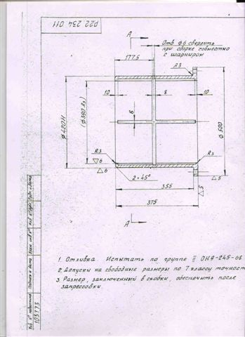
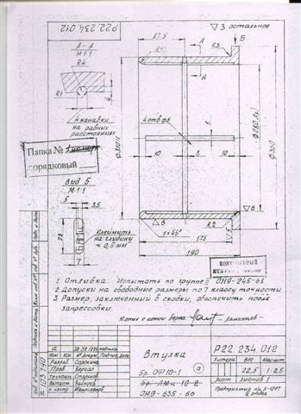
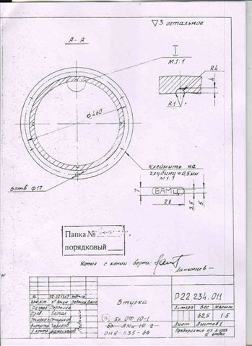

РАЗДЕЛ 2. СВЕДЕНИЯ О НОВИЗНЕ

Поставляемый товар должен быть новым (товаром, который ранее не находившимся в использовании у Поставщика и (или) у третьих лиц, в том числе: который не был восстановлен, у которого не была осуществлена замена составных частей, не были восстановлены потребительские свойства) изготовлен 2015 года выпуска.

РАЗДЕЛ 3. ТРЕБОВАНИЯ К МАРКИРОВКЕ

Не требуется

РАЗДЕЛ 4. ТРЕБОВАНИЯ К УПАКОВКЕ

Товар поставляется в специальной упаковке, соответствующей стандартам, ТУ, обязательным правилам и требованиям для тары и упаковки. Упаковка должна обеспечивать полную сохранность товара на весь срок его транспортировки с учетом перегрузок и длительного хранения. Упаковка не возвращается.

РАЗДЕЛ 5. ТРЕБОВАНИЯ ПО ПРАВИЛАМ СДАЧИ И ПРИЕМКИ

Подраздел 5.1 Порядок сдачи и приемки
дополнительные требования к материалам в части приемки материаловедческими организациями на соответствие требованиям ВП МО РФ, Регистра, ЗАЭС и др.: на всю продукцию необходимо наличие сертификата качества на продукцию и материал.

Подраздел 5.2 Требования по передаче заказчику технических и иных документов при поставке товаров
- Документы, подтверждающие качество продукции, передаются Покупателю с продукцией и прилагаются к товарно-транспортным накладным. Покупатель вправе запросить документы, подтверждающие качество продукции заранее.
- На момент поставки продукции должны быть предоставлены:
2.1. Сертификаты качества завода-изготовителя;
2.2 Сертификат качества на продукцию и материал.
2.3. Паспорта.
- Копии сертификатов должны быть заверены подписью и печатью, содержать следующие сведения:
3.1. Ф.И.О. лица, заверившего сертификат, должность.
3.2. Наименование предприятия с указанием юридического и почтового адреса, ИНН.

РАЗДЕЛ 6. ТРЕБОВАНИЯ К ТРАНСПОРТИРОВАНИЮ

Для проезда на территорию предприятия необходимо за 1 (один) рабочий день до даты отгрузки товара предоставить информацию с указанием номера автомашины, ее марки и Ф.И.О. водителя и лица сопровождающего груз при необходимости

РАЗДЕЛ 7. ТРЕБОВАНИЯ К ХРАНЕНИЮ

Условия хранения, складирования, а также место хранения должны соответствовать требованиям, предъявляемым к данной категории Товара

РАЗДЕЛ 8. ТРЕБОВАНИЯ К ОБСЛУЖИВАНИЮ

Не требуется

РАЗДЕЛ 9. ЭКОЛОГИЧЕСКИЕ ТРЕБОВАНИЯ

Товар должен быть изготовлен из экологически чистых материалов, установленных действующими нормативными документами

РАЗДЕЛ 10. ТРЕБОВАНИЯ ПО БЕЗОПАСНОСТИ

Безопасность поставляемого товара должна соответствовать действующим ГОСТам, ТУ, медико-биологическим, санитарным и экологическим нормам и другим нормативным документам

РАЗДЕЛ 11. ТРЕБОВАНИЯ К КАЧЕСТВУ

Поставляемая продукция по своему качеству должна соответствовать требованиям законодательства Российской Федерации, а также положениям ГОСТа, ТУ, сертификата соответствия завода-изготовителя.

РАЗДЕЛ 12. ТЕХНИЧЕСКОЕ СОПРОВОЖДЕНИЕ ГРУПП ТОВАРОВ,

ЗА ИСКЛЮЧЕНИЕМ НЕСТАНДАРТНОГО ОБОРУДОВАНИЯ

Не требуется

РАЗДЕЛ 13. ДОПОЛНИТЕЛЬНЫЕ (ИНЫЕ) ТРЕБОВАНИЯ

Подраздел 13.1 Место поставки продукции и условия допуска
183017, г. Мурманск-17, ФГУП «Атомфлот»

Подраздел 13.2 Порядок формирования цены
В стоимость продукции включена стоимость упаковки, транспортные расходы и иные расходы Поставщика.

Подраздел 13.3 Форма, сроки и порядок оплаты товаров, работ, услуг
Расчет за поставленную продукцию производится в течение 10 (десяти) банковских дней после получения продукции Покупателем в согласованном сторонами месте поставки при наличии подписанной сторонами товарной (товарно-транспортной) накладной, счета-фактуры Поставщика.

Подраздел 13.4 Сроки поставки продукции
Вся продукция по договору должна быть поставлена в срок с «08» июня 2015 г. по «08» июля 2015 г.

РАЗДЕЛ 14. ТРЕБОВАНИЕ К ФОРМЕ ПРЕДСТАВЛЯЕМОЙ ИНФОРМАЦИИ

Представляемая информация должна быть переведена на русский язык

РАЗДЕЛ 15. ТРЕБОВАНИЯ К ТЕХНИЧЕСКОМУ ОБУЧЕНИЮ

ПЕРСОНАЛА ЗАКАЗЧИКА

Не требуется

РАЗДЕЛ 16. ПЕРЕЧЕНЬ ПРИНЯТЫХ СОКРАЩЕНИЙ

№ п/п | Сокращение | Расшифровка сокращения
1. | РМРС | Российский морской регистр судоходства

РАЗДЕЛ 17. ПЕРЕЧЕНЬ ПРИЛОЖЕНИЙ

№ п/п | Наименование приложения | Номер страницы
1.

Инженер группы закупок |  | / Д.В. Багулин /
 | (подпись)
Начальник ОМТС |  | / С.В. Ярема /
 | (подпись)
Групповой инженер-механик ЯЭУ | (подпись) | / Б.К. Коренев/

